Оқу сауаттылығы апталағы: «XXI ғасыр – сауатты ұрпақ ғасыры!»
17.01. 2022 - 22.01.2022
Ұлы ақындардың өмірі мен шығармашылығы туралы білім алушыларға айтып,таныстырып, оқып, бөліскеннен әрдайым ұтамыз. 5 «А» сынып оқушыларының өздерінің тікелей қатысуымен «М.Әуезов-ұлы суреткер» атты сынып сағаты өтті. Жазушының өмірі мен шығармашылығы туралы айта отырып, балаларға арналған қызықты туындының бірі «Көксерек» әңгімесі туралы сөз болды. Оқушылар табиғат пен адамдар арасындағы байланыстың тығыздығын, дұрысы мен бұрыстығын анықтағандай
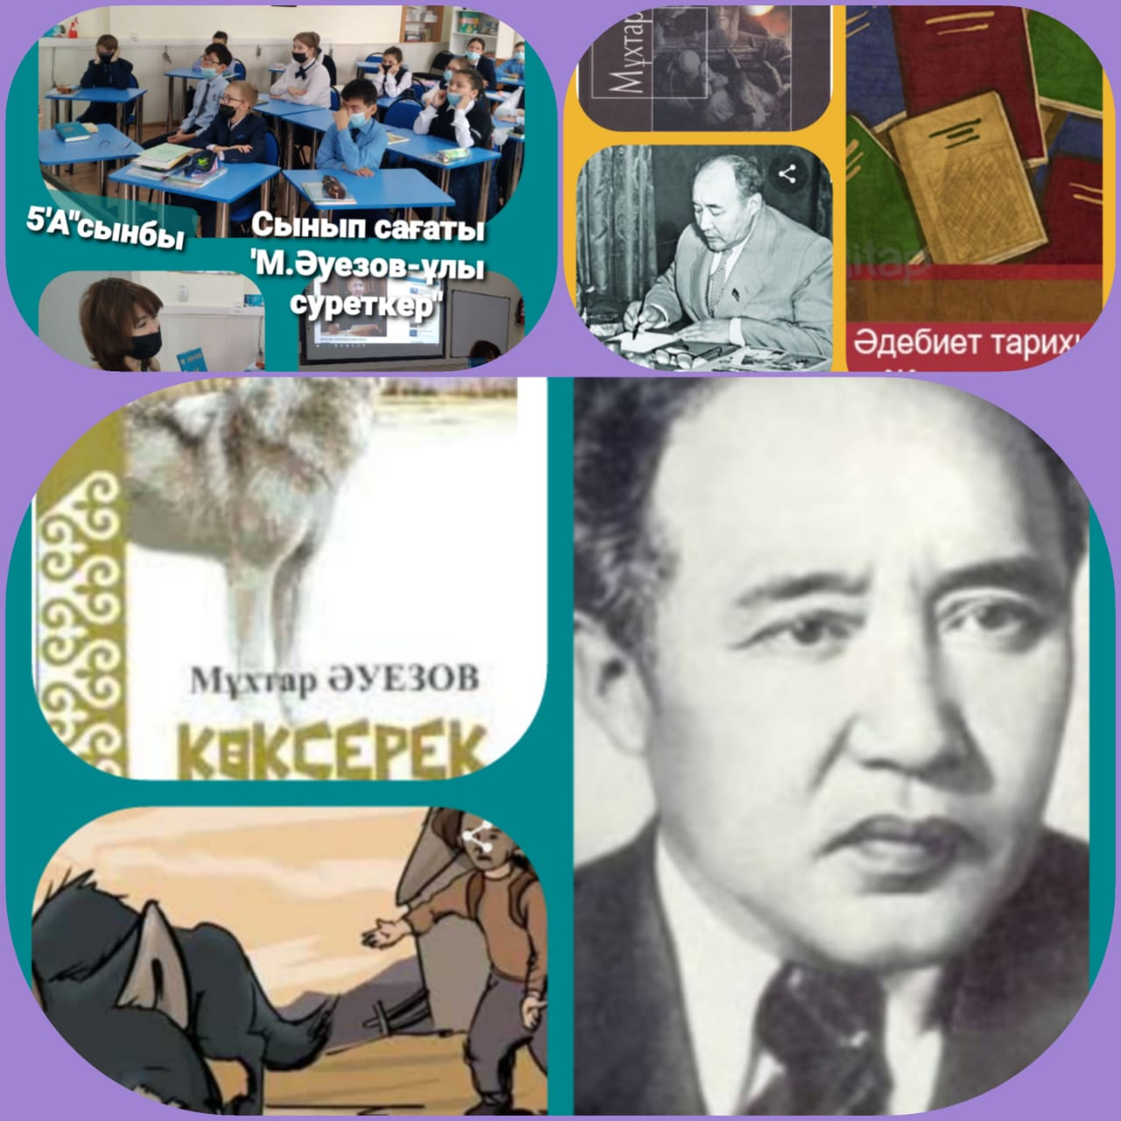
Тақырыбы: "Асыл сөз" шешендік өнер сайысы.
Сайысты интеллектуалдық ойын ретінде өткіздік. Қазақтың үш биі туралы, асыл сөздері туралы жақсы мағлұмат алып, ойларын шыңдады. Оқушылар жақсы жауап беріп, тілге деген қызығушылықтарын көрсетті.
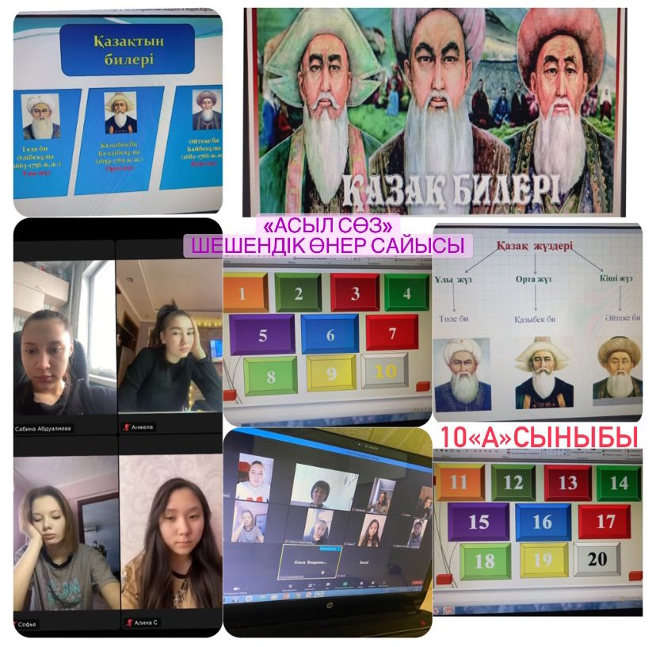

Ахмет Байтұрсынов мысалдарынан бестік диктант пен көркем оқу – 4В сыныбы
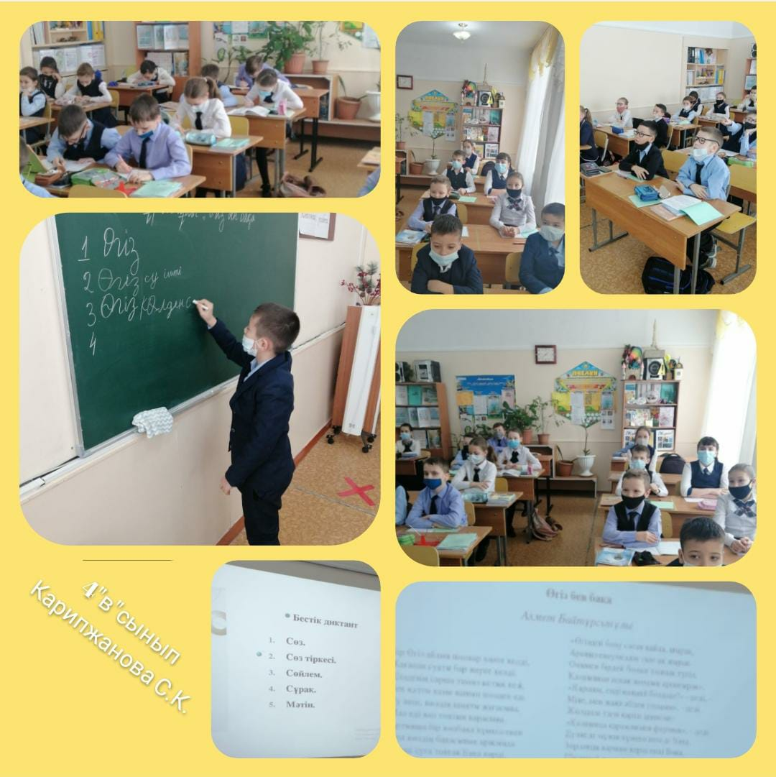

"Жалынды жастар-жарқын болашақ" сынып сағаты.
